A GAROTA DINAMARQUESA

A dinamarquesa Lili Elbe (1882-1931) é conhecida por ser uma das primeiras pessoas transgêneras a fazer a cirurgia de mudança de sexo.
Ela entrou para a história da medicina por se submeter a um procedimento que, naquela época, o ano de 1930, era primitivo. A ciência não estava preparada para casos como o de Lili.
Meses após a quarta e última cirurgia em dois anos, que envolvia o transplante de um útero - ela e seu parceiro, o comerciante de arte Claude Lejeune, queriam ter filhos e se casar -, a corajosa Lili morreu.
Antes disso, ela era um homem atormentado que contemplava o suicídio por não compreender sua identidade - o bem-sucedido pintor Einar Wegener foi casado com uma mulher, a também artista Gerda Wegener, por quase 30 anos.
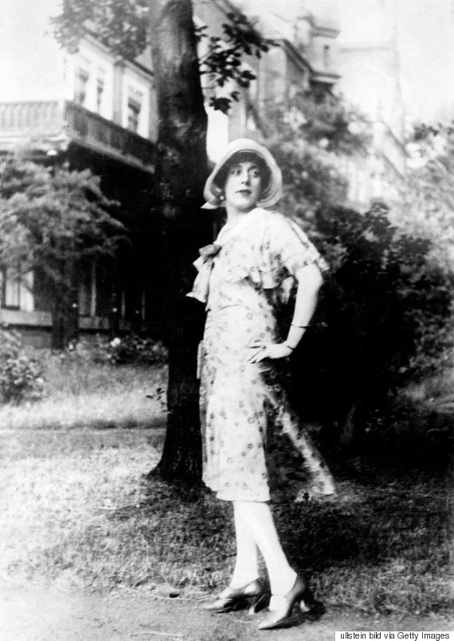
Ela apoiou o marido e melhor amigo durante toda jornada de autodescobertas que ele viveu, dos questionamentos íntimos até a certeza firme de que era mulher e se submeteria às cirurgias para adequar seu corpo ao gênero.
Esta história inspirou o livro de ficção de David Ebershoff, adaptado para o filme homônimo dirigido por Tom Hooper, A Garota Dinamarquesa (The Danish Girl, 2015),
Infelizmente, o que poderia ser encarado como oportunidade para contar uma história fundamental para a comunidade trans, virou, pelas mãos do diretor, um drama superficial.
Einar, interpretado por Eddie Redmayne, é um jovem pintor bem-sucedido na Copenhagen da década de 1920 que entra em uma espiral de questionamentos sobre seu gênero. Em uma tarde, sua esposa, cúmplice e amiga, a pintora Gerda (Alicia Vikander), faz um pedido inesperado a Einar: vestir-se parcialmente como mulher para posar no lugar da modelo que não havia aparecido para a sessão.
O toque da pele de Einar com o tecido do vestido e a pose feminina feita para Gerda concluir a pintura são o suficiente para fazer vir à tona a dúvida que o personagem tem dentro de si: a de que talvez ele não seja, afinal de contas, um homem tradicional.
Depois disso, o casal boêmio e a frente de seu tempo se diverte em eventos sociais com Einar vestido como mulher, fingindo ser Lili, "prima de Einar", a mulher ficcional que nasceu quando o protagonista se tornou a nova musa da esposa.
Mas a situação muda quando Einar percebe que, na realidade, o que tem acontecido é o oposto: o personagem ficcional ali é Einar. Lili é sua verdadeira identidade. Ele nem sente que precisa seguir fazendo arte - pois ela é sua obra máxima e definitiva. A enxurrada de conflitos deslancha aí.
Uma vez que Lili emerge, o casamento de Einar e Gerda é abalado. Ambos sabem que não estão preparados para a chegada dessa nova pessoa, tanto quanto a sociedade do lado de fora daquele relacionamento.
Enquanto isso, Lili embarca em uma jornada particular de autodescoberta, sobre gênero, sobre quem ela é enquanto indivíduo e seu lugar no mundo.
Gerda, por outro lado, vê desaparecer seu melhor amigo, justamente a pessoa que lhe dava mais apoio na busca pela estabilização como pintora. Ela sofre e se confunde - e muito.
O roteiro de Lucinda Coxon, repleto de diálogos óbvios e soluções fáceis - a roteirista já se mostrou muito mais habilidosa em The Crimson Petal and the White (2011), minissérie da BBC - não se aprofunda no conflito vivido por Einar/Lili tão bem quanto no de Gerda.
Vikander, em boa atuação, consegue mostrar o drama da personagem com nuances e robustez. Entretanto, o êxito da atriz não esconde o perceptível fato de que ela tem mais tempo de tela que Redmayne.
O que nos leva a pergunta: afinal de contas, A Garota Dinamarquesa é sobre a mulher trans ou a mulher cisgênero?
Redmayne, por sua vez, repete o que fez em A Teoria de Tudo (2014), filme pelo qual ele venceu o Oscar em 2015 por interpretar o cientista Stephen Hawking: é impecável na técnica, mas não transmite a turbulência que o personagem vive dentro de si.

Como Lili, ele é capaz de mostrar o entusiasmo pelas autodescobertas e a fibra para encarar as muitas novidades prestes a acontecerem. Redmayne mexe cabeça, mãos, punhos, quadril e suaviza a fala para dar vida à mulher - mas não avança. Em decorrência tanto da direção preguiçosa quanto do simplismo do texto. A indicação ao Oscar que o ator recebeu neste ano não reflete seu desempenho.
Nem os coadjuvantes seguram a barra: o sempre competente Ben Whishaw, no papel de um artista apaixonado por Lili, não dá textura a sua presença; Amber Heard, como a dançarina Ulla, amiga do casal, é exagerada; Matthias Schoenaerts dá vida a um amigo do casal, mas também não consegue mostrar mais do que está em sua superfície de sofisticação e bom-senso.
O que de fato dá qualidade à Garota Dinamarquesa, além de Vikander - em incompreensível indicação ao Oscar na categoria de melhor atriz coadjuvante, em vez de principal - é o visual, tão belo e vibrante quanto as pinturas dos personagens. Em decisão inteligente, figurino, decoração dos sets e fotografia são tão personagens quanto as pessoas de carne e osso nos planos inusitados de Hooper.
O filme acerta também ao explicar o que é a transgeneridade e seu potencial de fazer a sociedade progredir em um sentido de igualdade quando essas pessoas têm seus direitos assegurados.
A Garota Dinamarquesa, entretanto, poderia ter desempenho melhor enquanto peça de cinema se seus personagens fossem mais caprichados.
A Gerda da vida real, por exemplo, foi uma artista transgressora, que fazia pinturas e ilustrações eróticas com mulheres nuas masturbando umas às outras. Após a morte de Lili, seu estilo de arte tornou-se obsoleto, o segundo casamento acabou e ela se tornou alcoólatra. Morreu sem ter sua arte devidamente reconhecida. Lili encontrou um amor, quis ter filhos e decidiu ela mesma contar sua história em um livro, com a ajuda de um jornalista, após seu processo de transição ter vazado para a imprensa.
Mesmo sem consistência factual, o longa de Hooper consegue transmitir a importância que ela tem - Lili assumiu os riscos no caminho por uma vida plenamente verdadeira. Não havia medicina, legislação e empatias amplas o suficiente para apoiá-la. Ela foi uma pioneira.

